ГОБС КОУ школа-интернат №10
Ученический проект по технологии

Декоративно-прикладное искусство

Автор: Морозова Галина
Ученица 11класса

Руководитель: Наумова Галина Васильевна
Учитель технологии (швейное дело)
1категории

Г.Чудово 2012 год

Содержание
1.Схема проекта …………………………………………………………………………………………3 стр.
2.Цель и задачи проекта ……………………………………………………………………………4 стр.
3.Обоснование проекта………………………………………………………………………………5 стр.
4.Историческая справка……………………………………………………………………………..6 стр.
5. Выбор материалов………………………………………………………………………………….8 стр.
6.Исследование и анализ……………………………………………………………………………8 стр.
7.Организационный план…………………………………………………………………………..9 стр.
8.Технологическая карта…………………………………………………………………………..10 стр.
9. Экономическая обоснованность…………………………………………………………..12 стр.
10.Экологическая обоснованность…………………………………………………………..12 стр.
11.Итоги проекта……………………………………………………………………………………….12 стр.
12.Используемая литература……………………………………………………………………13 стр.
Приложение 1……………………………………………………………………………………………14 стр.
Приложение 2……………………………………………………………………………………………15 стр
Приложение 3……………………………………………………………………………………………16 стр.
Приложение 4……………………………………………………………………………………………17 стр.
Приложение 5……………………………………………………………………………………………18 стр.
Приложение 6……………………………………………………………………………………………19 стр.
Приложение 7……………………………………………………………………………………………20 стр.

Схема проекта

Цели и задачи проекта

Литература
Обоснование проекта
Итоги проекта

Детское одеяло

Экологическое Историческая
обоснование справка

Экономическое Выбор материала
обоснование Организационный
план
Технологическая карта Исследование и анализ

2.Цель проекта
Изготовить детское одеяло.

Задачи проекта:
1. Закрепить и усовершенствовать навыки машинных работ.
2. По проекту выполнить одеяло.
3. Научиться оценивать свои способности в самостоятельной работе.

3. Обоснование проекта
Я люблю дарить подарки своим родным и близким на праздники и не только. А т. к. я ещё учусь в школе и у меня нет источников дохода, я решила изготовить подарок своими руками- подарок моему маленькому племяннику, ему всего 2 года. Такая возможность у меня появилась после того, как я получила определённые знания и навыки на занятиях швейного дела и на факультативных занятиях « Лоскутная техника», где я занимаюсь второй год.
Лоскутное одеяло – это необходимая вещь для маленького ребёнка, а разноцветные лоскутики, как разноцветные картинки, которые любят рассматривать маленькие дети.
При выборе конструкции и облика изделия обязательно учитывала его назначение. Одеяло должно быть по размеру детской кроватки, ярким, тёплым, лёгким в использовании.
При выборе варианта проекта я руководствовалась следующими факторами:
1.Конструктивное решение не должно быть сложным.
2. Материал должен быть доступным и экологически чистым.
3.Технология изготовления не должна быть громоздкой.
4.Изделие должно быть лёгким.
5.Дизайн изделия должен соответствовать современным требованиям.

4. Историческая справка.
На сегодняшний день довольно трудно определить время появления первого одеяла. Это естественно, ведь даже древним людям хотелось спать в тепле, и наверняка они использовали шкуры убитых животных.. Мореходы возили с собой овчину. Она надёжно защищала от знойных ветров и низких температур. Из той же овчины сшивали большие полотна, которыми можно было укрыть несколько человек. Когда животноводство стало обыденностью, появилась возможность изготавливать одеяла из шерсти и ткани. Уже во втором веке до нашей эры финикияне изготавливали высококачественные в ту пору шерстяные ткани. Особенно прославились этим города Тигр и Сидон, ныне на этой территории располагается Ливан. Древний Рим использовал одеяла в качестве пожарного инвентаря. Это были «центоны», сшитые местными рукодельницами из не больших лоскутиков толстой и грубой шерстяной ткани, не пропускающей воздух. И по сей день одеяла из шерсти ценятся по всему миру. Современные одеяла из верблюжьей шерсти и одеяла из пуха согреют вас в холодную ночь и добавят уюта в вашем доме. В III-IV веках до нашей эры, в Китае появились одеяла из ткани. Эти одеяла изготавливали из нескольких слоёв шёлка, который является отличным терморегулятором. Шёлк имеет структуру похожую на человеческую кожу, и длительное время использовался в хирургии. Это естественный и самый гипоаллергенный материал. В Индии XVI века стали украшать одеяла набивным и вышитым рисунком. В домах Англии считалось престижем иметь такое украшение. Чуть позже ткани стали довольно дороги, и мастерицы стали беречь даже самые маленькие лоскутки ткани, из которых и сшивалось столь желанное лоскутное одеяло. В России одеялами украшали жильё и знатные особы, и простые крестьяне.
В конце XVIII и начале XIX века в России набрало обороты машинное производство. В обиходе появились недорогие ткани, ширина которых была чуть больше ширины кроя одежды. У смекалистых хозяек эти лоскутки не задерживались в бесполезном возлежании. Самые мелкие лоскутки ткани и остатки изношенной одежды бережно сшивались в единое разноцветное полотно. Позже этот вид рукоделия назвали лоскутным шитьём, которое с течением времени превратилось в почти художественное искусство. Так появилось искусство лоскутного шитья и его символ — лоскутное одеяло, непременный атрибут убранства крестьянского дома, где царил уют, созданный талантливой женской рукой. Лоскутное одеяло вносило красоту в скромный повседневный быт, дарило радостные краски немудреному крестьянскому жилью. Когда родители собирали невесте приданое, то не забывали приготовить и лоскутное одеяло. Детское одеяльце обязательно шили для новорожденных.
До последнего времени считалось, что лоскутное шитье (пэчворк или квилт) является самым «молодым» видом рукоделия. Тем не менее, самая древняя аппликация, датированная 980 г. до н.э. была найдена в Египте, а в скифских курганах(100 год до н.э.—200 год н.э.) обнаружены фрагменты стеганых одеял с элементами аппликации. А создаваемая с давних пор из кусочков меха и кожи изящная, красивая одежда народов Севера? Разве это не лоскутное шитье?
В 1970-ые годы в моду вошел фольклорный стиль, и в связи с ним проснулся интерес к традициям лоскутного шитья. Не только местные, но и крупнейшие музеи России обратили внимание на русский текстиль и стали изучать его, как вид искусства. Сегодня искусство лоскутного шитья (пэчворка) переживает свое второе рождение. Появилось много мастеров, поднявших этот вид рукоделия на небывалую высоту, созданы многочисленные клубы, студии, мастерские, изучающие и развивающие такое древнее и вечно новое лоскутное шитье (пэчворк).

5. Выбор материалов.
Подбирая материал для одеяла, я остановилась на хлопчатобумажной ткани, так как это ткань натурального растительного происхождения, обладает хорошими гигиеническими свойствами, что важно для здоровья ребёнка, эстетическими свойствами - расцветка ткани приятна для восприятия глаза ребёнка, технологическими свойствами, т. е. не вызывает трудностей во время пошива. Но некоторые составные части узора выполнены из синтетического шёлка, т.к. сложно подобрать в тон только хлопчатобумажные лоскуты, но т. к. из этих тканей выполнен верх одеяла, то гигиенические свойства одеяла не изменятся в худшую сторону. Нижняя часть одеяла выполнена тоже из хлопчатобумажной ткани – ситца. Прокладочный утепляющий материал - синтипон, он лёгкий в эксплуатации и сохраняет тепло.

6. Исследование и анализ.
Верх этого изделия выполнен из отдельных геометрических блоков, которые в свою очередь выполнены из ярких разноцветных треугольников и квадрата, что вносит оживление в интерьер. Геометрическая лоскутная мозаика очень красива, существует много разновидностей геометрической мозаики. Приложение 1. Я выбрала для своего изделия фрагмент узора, который называется «Русский квадрат» или «Алмаз». Работа по сборке верхней части очень трудоёмкая, а эта схема собирается быстро, но от этого внешний вид изделия не теряет своей оригинальности.

7. Организационный план.
1.Эскиз изделия. Приложение 2
2.Схема блока. Приложение 3
3.Определение количества блоков. Приложение 3
4.Изготовление шаблонов. Приложение 4
5.Определение количества деталей для блоков: квадратов, маленьких треугольников, больших треугольников и их раскрой. Приложение 4
6.Сборка деталей.

8. Технологическая карта на изготовление одеяла.

Наименование операции | Метод обработки | Графическое изображение | Оборудование, инструменты,  Приспособления.
1.Стачивание деталей блоков | Стачной шов 0.7см. | Приложение 5 | Швейная машина, утюг, ножницы, булавки.
2.Выравнивание готовых блоков | Обрезка неровных сторон, формирование квадратов | Приложение 6 | Мел, линейка, ножницы
3.Соединение блоков между собой дополнительной полоской | Стачной шов 0,7см, длиной 15см и 90см |  | Булавки, ножницы, швейная машина, утюг
4.Выравнивание готового полотна для верхней части одеяла | Формирование квадрата 90*90см |  | Мел, линейка, ножницы
5.Окантовка готового квадрата обтачками со всех сторон с косыми углами | Стачной шов 0,7см |  | Швейная машина, утюг, ножницы, булавки.
6.Выкраивание нижней части одеяла и утепляющей прокладкой по размеру верхней детали |  |  | Мел, линейка, ножницы
7.Соединение верхней детали с нижней и с утепляющей прокладкой. | Верхнюю деталь сложить с нижней «лицом к лицу», далее наложить утепляющую прокладку, уровнять все срезы, сколоть булавками, сметать, обтачать на 0,7, оставляя нестачанным участок для вывёртывания одеяла. |  | Швейная машина, ножницы,иголка, булавки.
8.Удалить нитки смётывания, вывернуть одеяло на лицевую сторону через не стачанный участок. |  |  | Ножницы.
9.Зашить не стачанный участок | Косой ручной стежок |  | Иголка, ножницы.
11.Скрепить все три детали одеяла. Обрезать лишние нитки . | Настрочной шов |  | Швейная машина, утюг, ножницы, булавки

9. Экономическое обоснование.

Наименование материала | Цена 1 м.(ед.) в рублях. | Расход на изделие | Стоимость материала в рублях
Ситец ш.150 см. | 70 | 1,1 м. | 77
Синтепон | 75 | 1.1м. | 82.5
нитки | 15 | 2 шт. | 30
Всего стоимость материалов |  |  | 189.5
Затраты на амортизацию оборудования, на освещение и трудовые затраты не учитываются.
Как видно из расчетов проект экономически выгоден, на изготовление одеяла не потребуется больших материальных затрат. Все технологические операции доступны. Но изготовление изделия трудоёмко, требует определённого времени. Я изготовляла изделие в течении 1-ой четверти на практической части урока. Это изделие можно выполнить и в домашних условиях .

10.Экологическое обоснование.
Изготовление и эксплуатация данного изделия не повлекут за собой изменения в окружающей среде, нарушений в жизнедеятельности человека, а наоборот, использование отходов швейного производства уменьшат загрязнение окружающей среды.

11. Итоги проектной деятельности.
Цель проекта достигнута - одеяло изготовлено.
Закрепила и усовершенствовала навыки машинных работ без смётывания.
Укрепила уверенность в своих силах.

12. Список литературы.
1"Школа и производство", 2001, №1
2 Г.Б. Картушина, Г.Г. Мозговая Технология. Швейное дело.5,6класс
Москва «Просвещение» 2009.
3 М. Максимова, М. Кузьмина, Н. Кузьмина
Мозаика лоскутных узоров.
4 «Лоскутное шитьё» журнал ЗАО «Астерия»
5 «Детское творчество» АСТ Астрель. Полиграфиздат. Москва
6 Н.А. Савостицкий, Э.К. Амирова Материаловедение швейного производства. Москва. Издательский центр «Академия» 2008

Приложение 1

Варианты узоров
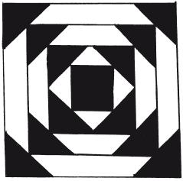 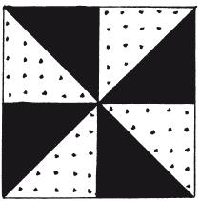 Узор-«Алмаз» или «Русский квадрат» Узор-«Мельница»

«Крейзи» («Безумные лоскутки») Узор-«Звезда»

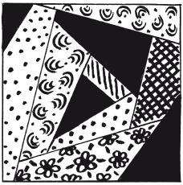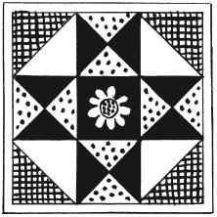
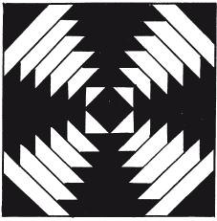Узор-«Ананас»

Приложение 2
Эскиз одеяла
110 см * 110 см

Приложение 3

Схема узора «Русский квадрат» Количество блоков 25

Приложение 4
Детали для блока

Маленький треугольник 100шт.

Большой треугольник 100 шт.

Квадрат 25 шт.

Приложение 5

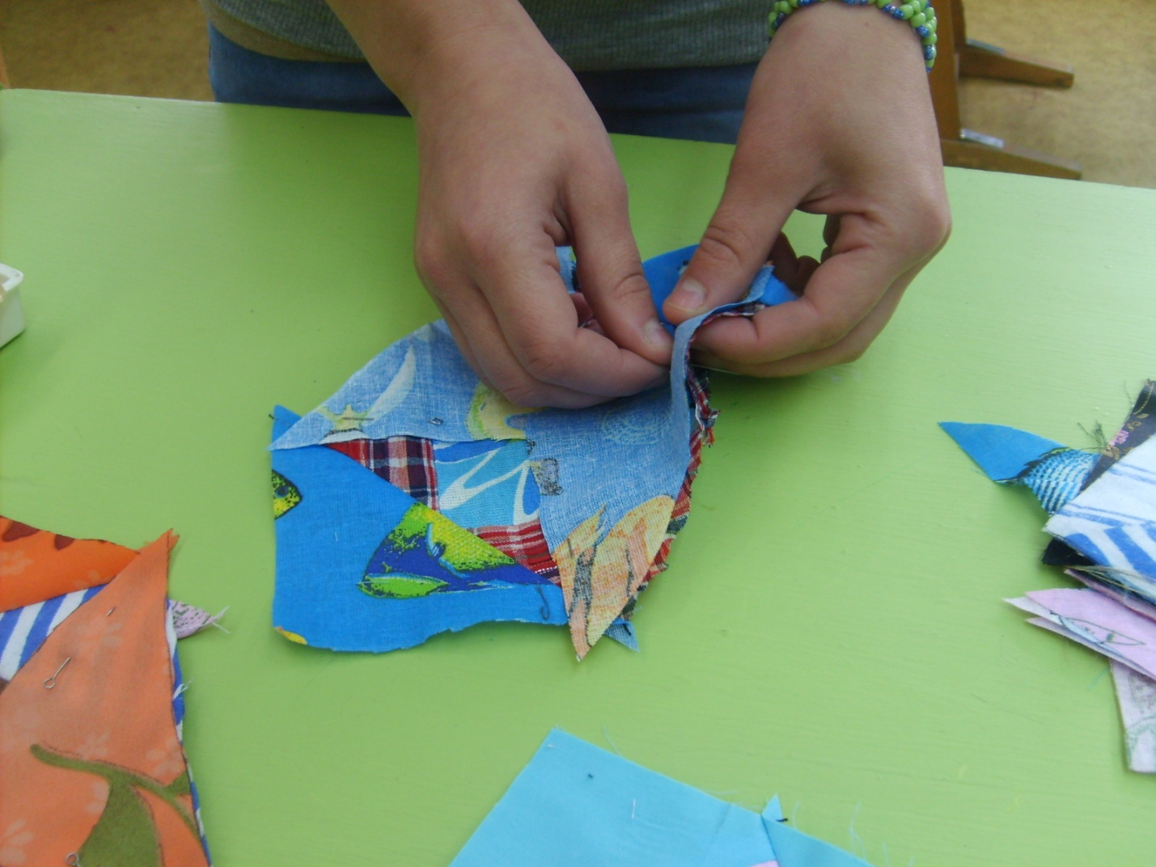

Приложение 6

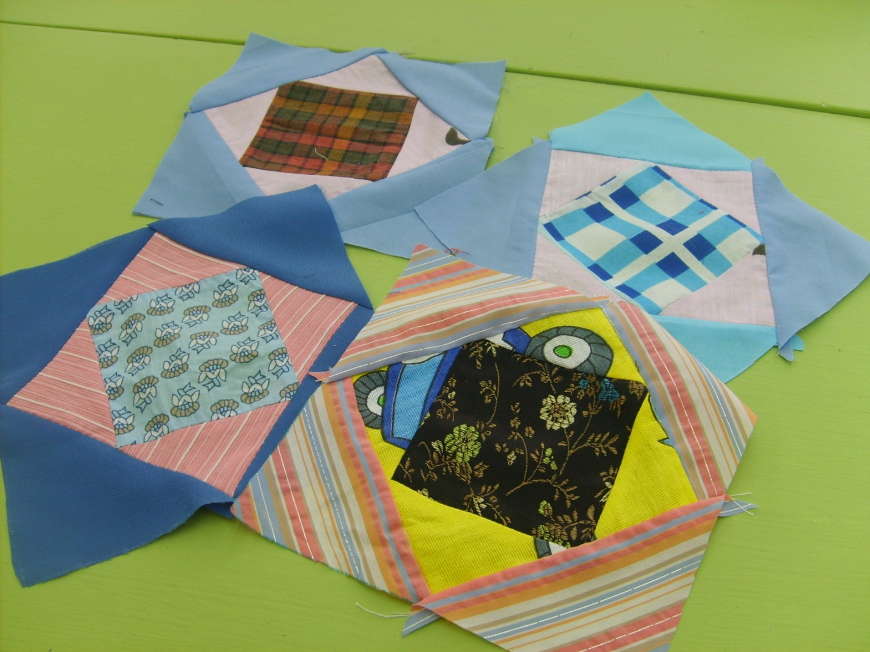

Приложение 7

